新 书 推 荐

中文书名：《正念取代焦虑和恐慌，获得平静、平和及安全感》
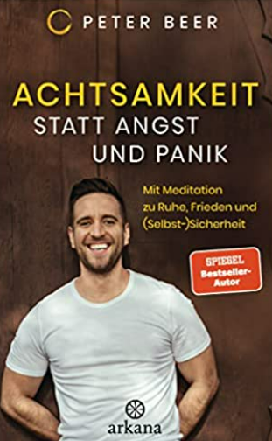
英文书名：Mindfulness Instead of Anxiety and Panic
CALM, PEACEFULNESS, AND (SELF-) SECURITY
德文书名：Achtsamkeit statt Angst und Panik
作 者：Peter Beer
出 版 社：Penguin Random House Verlagsgruppe GmbH
代理公司：ANA/ Susan Xia
页 数：288页
出版时间：2022年9月
代理地区：中国大陆、台湾
审读资料：电子稿
类 型：大众心理

内容简介：

有关如何应对焦虑和恐慌，实现成长和治愈
患有恐慌症和焦虑症的人会感受到他人的怜悯，感到无能为力和羞愧。畅销书作家兼正念老师彼得·比尔（Peter Beer）非常熟悉这些心理创伤状态。多年来，他饱受心跳加速、呼吸急促和失眠之苦，直到他发现，仅仅忽视焦虑并不能加以消除。相反，欣然接受是走向治愈的第一步。从他成功的解决方案中，彼得制定了一个非常有效的抗焦虑正念计划，其中，他揭示了特定的冥想和呼吸技巧如何能够引导我们安全地度过焦虑，以及如何能够真正深度放松并找到内心的平和。然后，我们可以平静地进入当下，将焦虑转化为自信、成长和治愈的宝贵资源。
• 实用的正念方法，轻松融入日常生活，加上独家音频冥想下载
作者简介：

彼得·比尔（Peter Beer）生于1987年，是一名冥想教练及心理学家。大学毕业后，他在汽车行业担任工程师，亲身体验了压力和过度工作对健康的有害影响。他把帮助人们学会处理这种情况定为个人目标。学习完心理学后，他于2015年成立了正念学院。此后，他通过播客和YouTube接触到十多万人，支持无数人过上更加平和快乐的生活。

谢谢您的阅读！
请将反馈信息发至：夏蕊（Susan Xia）
安德鲁·纳伯格联合国际有限公司北京代表处
北京市海淀区中关村大街甲59号中国人民大学文化大厦1705室
邮编：100872
电话：010-82504406
传真：010-82504200
Email：susan@nurnberg.com.cn
网址：http://www.nurnberg.com.cn
微博：http://weibo.com/nurnberg
豆瓣小站：http://site.douban.com/110577/

